即時發佈
香港電腦學會推出全新IT領袖培訓平台iLEAP
展示致力培育出色IT領袖的承諾
同場展示本港CIO首三項最關注的IT議題：IT資源及人才短缺、網絡及資訊保安及鼓勵創新
香港，2017年3月22日－香港電腦學會於昨天iLEAP開幕典禮暨資訊科技總監分部十周年慶典上，正式宣佈成立全新IT領袖培訓平台（IT LEadership Accelerator Platform ，iLEAP）。典禮邀請一眾來自著名公司及機構的資訊科技總監及行內專業人士共襄盛舉，藉此與業界建立良好網絡。
為回應IT界人才短缺的問題，香港電腦學會成立了一個專門為業界人士發展專業及領袖的平台iLEAP，透過來自香港電腦學會和資訊科技總監分部（CIOB）的支持下，iLEAP執行委員會定期舉辦不同活動，為IT管理人員在數碼化時代下，突破事業發展瓶頸，讓事業更上一層樓。
iLEAP其中重點項目是導師指導計劃（Mentoring programme）。計劃為期一年，當中因應每位會員申請者的偏好，以一對一方式，為其配對出最合適的導師人選。所有導師皆為IT資深行政人員或資訊科技總監分部會員。其他活動包括與一眾資訊科技總監的會面、管理工作坊及數碼論壇、考察及交流，以及業界社交聚會，為iLEAP會員擴闊視野和開拓更多行內發展的潛在機會。
iLEAP主席孫耀達先生於開幕典禮上表示：「近年，我們留意到在企業及服務供應商兩類業務範疇，均欠缺能幹及高效率的IT管理專才，包括缺乏資訊科技總監，資訊科技主管和高效IT行政人員。有見資訊科技總監的角色及責任在各行各業漸趨重要，我們期望iLEAP能有效加速本地業界人才儲備發展，以促進本港IT發展。」
所有香港電腦學會會員只需具備十年或以上的IT相關工作經驗，其中包括不少於三年擔任管理層的職位，便可申請加入iLEAP，一經批核，將正式成為iLEAP會員。
資訊科技總監分部主席孫淑貞女士表示：「我們非常樂意能夠透過成立iLEAP，持續培育IT領袖。今年是香港電腦學會資訊科技總監分部的十周年。本會由一眾來自本地著名公司及機構的資訊科技總監成立，作為一個行內舉足輕重且有效的交流平台，一眾資訊科技總監與主要行業持份者能藉此互相分享及提出他們對業界的看法、面對的問題和挑戰，以及視野和經驗。本會亦會收集並整合與資訊及通訊科技有關的觀點，再提交至有關團體。」
適逢資訊科技總監分部成立10周年，該分部及香港理工大學高級管理深造學院（IAEE）的領袖培訓計劃於周年慶典上，共同分享了有關本地著名企業及機構的資訊科技總監對今年IT重要議題、挑戰、最關注的科技，以及IT預算支出的看法，當中的重點如下：
- 「IT資源及人才短缺」、「網絡及資訊保安」及「網絡及資訊保安」為他們首三大最關心的課題[詳見附表一]，這方面正好跟他們對未來IT發展頭四大項挑戰相互呼應，依次序包括「網絡及資訊保安」、「IT人才差距及不足」、「人力資源不足」以及「滿足業務用戶對IT的需求及期望」[詳見附表二]。
- 此外，眾多科技之中，「大數據分析」、「雲端運算」、「商業智能/分析」為資訊科技總監頭三大最熱切關注的科技，緊隨其後的則是「流動科技」及「物聯網」[詳見附表三]。
- 另外，大部分的資訊科技總監計劃於今年增加或維持現有IT預算開支，有關IT開支的範圍則包括「提供持續的IT服務及維護」、「更新及替換IT系統及設備」以及「革新業務」。

孫淑貞女士表示：「從這些來自本地著名企業及機構的資訊科技總監的看法指出，IT人才差距、網絡及資訊保安以及追求創新為他們今後最關注的議題。而他們在未來的IT預算亦有上升趨勢，除了提供持續的IT服務及維護和更新及替換IT系統及設備，革新業務更是開支重要的方向。我們樂見日後的資訊科技總監，將作為領導的角色，致力回應IT業界挑戰之餘，能夠以IT將業務邁向新里程。」
香港電腦學會會長梁建文先生表示：「我們相信成為IT高層並無捷徑。要成為一個稱職的資訊科技總監，必須具備全面的專業知識及技能，包括技術知識、卓越的領導才能、精闢的業務洞見、完善的溝通能力和能夠迅速掌握新興技術，為數碼轉型所帶來的挑戰作好準備。我們對iLEAP所能帶來的成功寄望甚高。作為一個提供獨有的專業及領袖發展平台，加上多名專業導師指導、培訓及協作的機會，iLEAP定能促進IT專才的事業發展，並能讓香港電腦學會圓滿實踐對業界發展的承諾。」

關於香港電腦學會

成立於1970年的香港電腦學會（HKCS）是非營利性組織，致力於發展香港的資訊科技（IT）行業和工業。香港電腦學會會員來自資訊科技行業不同的專業領域，凝聚企業資訊科技人員以至一眾志同道合的IT專才的力量，群策群力，共同提升業界形像以及專業水平。作為一個備受尊敬的專業機構，協會致力於專業和行業的發展，以及社區服務，確保IT部門繼續使大眾生活有以下三個產生積極影響的主要目標，一） 人才培養和專業發展，二） 產業發展與合作，三） 在社會中有效地運用IT。

更多詳情，請瀏覽http://www.hkcs.org.hk。
– 完 –

傳媒查詢，請聯絡：
iPR 奧美公關
陳振聲／陳欣然／鄧子冲
電話： | 3920 7663／3920 7674／3920 7665
傳真： | 3170 6606
電郵： | benny.chan@iprogilvy.com／christina.chan@iprogilvy.com／roy.tang@iprogilvy.com

香港電腦學會
王麗英
電話： 2834 2228
電郵： cocowong@hkcs.org.hk

附表一：十大本地資訊科技總監最關注的議題：

 | 議題
1 | IT資源及人才短缺
2 | 網絡及資訊保安
3 | 鼓勵創新
4 | 部署開發及營運
5 | 部署商業智能及分析
6 | 流動科技
7 | 延展商業智能及分析至非結構數據
8 | 部署雲端運算方案
9 | 應用人工智能
10 | 更有效運用IT成本及投資

附表二：十大本地資訊科技總監所面對的挑戰：

 | 挑戰
1 | 網絡及資訊保安
2 | IT人才短缺
3 | 人力資源不足
4 | 滿足業務用戶對IT的需求及期望
5 | 物聯網科技
6 | 更新及替換IT軟件
7 | 更新及替換IT基建
8 | IT採購成本下降的壓力
9 | IT管治
10 | 缺乏資訊科技系統企業架構

附表三：十大本地資訊科技總監最優先關注的科技：

 | 科技
1 | 大數據
2 | 雲端運算
3 | 商業智能及分析
4 | 流動科技
5 | 物聯網
6 | 商業智能
7 | 虛擬化
8 | 聊天機器人 (Chatbot)
9 | 進階機器學習
10 | 協作科技

圖片說明
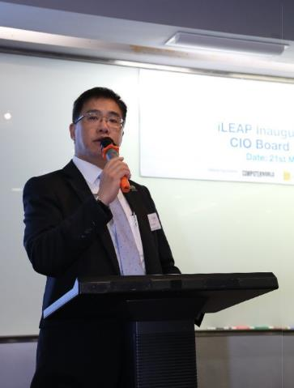
圖片一︰於iLEAP開幕典禮暨資訊科技總監委員會十周年慶典上，香港電腦學會iLEAP主席孫耀達先生表示：「我們期望iLEAP能有效加速本地業界人才儲備發展，以促進本港IT發展。」

圖片二︰資訊科技總監委員會主席孫淑貞女士，聯同香港理工大學高級管理深造學院（IAEE）的領袖培訓計劃，共同分享了來自本地著名企業及機構的資訊科技總監，剖析他們對今年IT重要議題、挑戰、最關注的科技，以及預算支出的看法。
圖片三︰香港電腦學會iLEAP主席孫耀達（前排中）、及資訊科技總監委員會主席孫淑貞（前排左三）聯同其他出席嘉賓於iLEAP開幕典禮暨資訊科技總監委員會十周年慶典上合照。

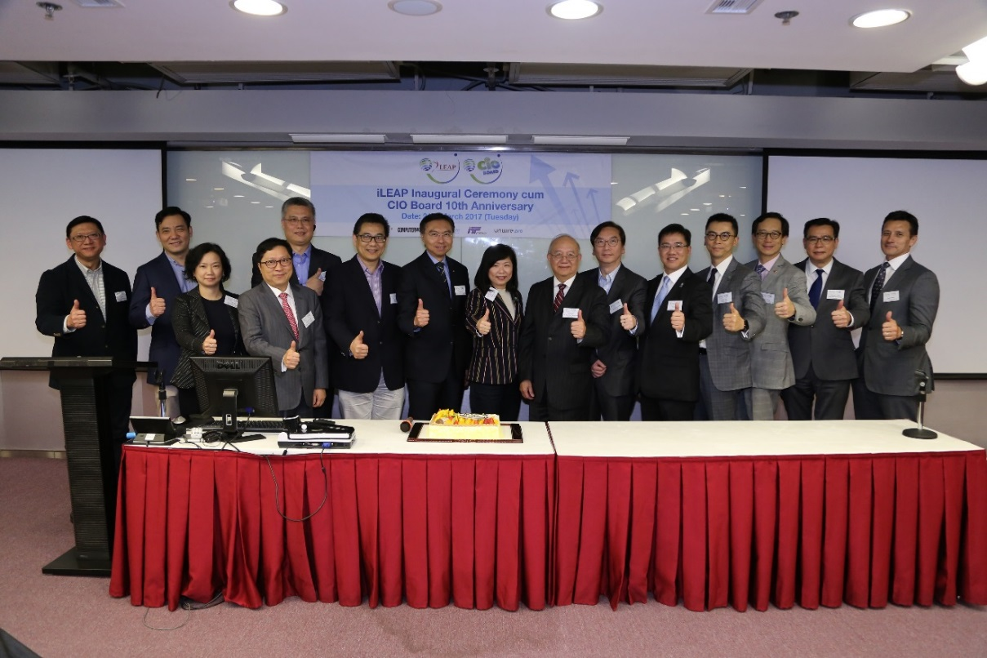
圖片四︰一眾來自著名公司及機構的資訊科技總監及行內專業人士慶祝香港電腦學會iLEAP開幕典禮暨資訊科技總監分部（CIOB）成立10周年。
***

